PIXAVINAS

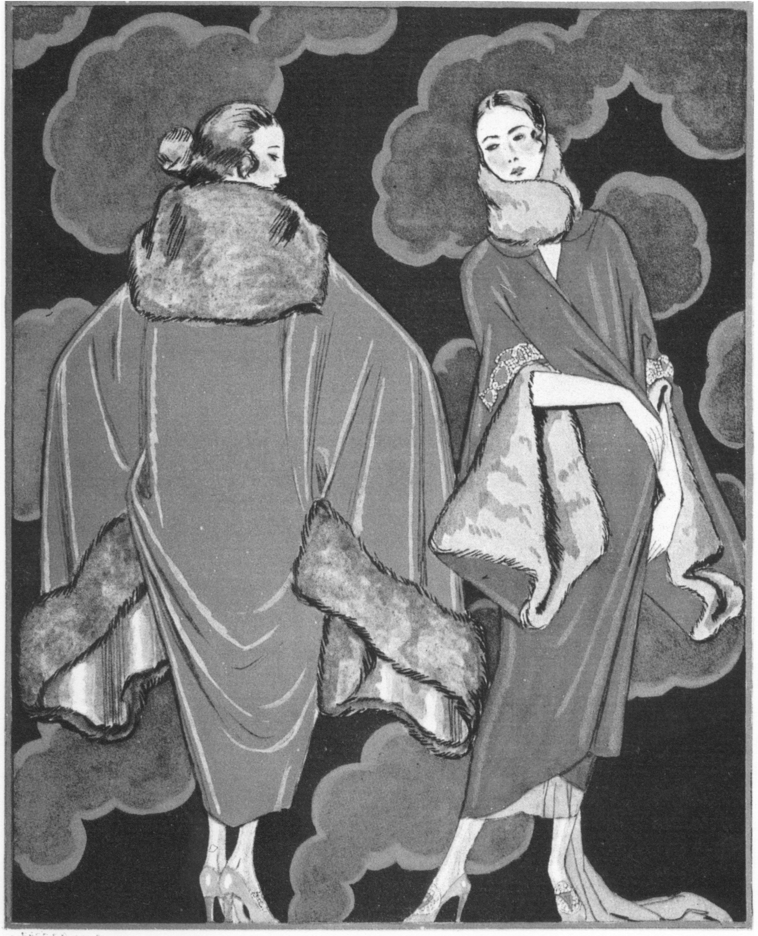

- ¿Qué tal el verano en Gandia?
- Aquello ya no es lo que era. Los ingleses elegantes de la Ducal han desaparecido y en los apartamentos de Presidencia del Gobierno, ya no queda nadie.
- ¿Qué me dices? Pensaba yo que con las grandes obras de la façana...
- Sí, sí, mucha fachada. Pero el interior... Y es que aunque la mona se vista de seda mona se queda.
- ¿Y pensáis seguir yendo a Gandia?
- Sí. Pero iremos al monte. Papá dice que Marxuquera va a tener un magnífico futuro para especular.
- Lo que no se le ocurra a tu papá...

